6772Mais qu’ont-ils donc inventé, découvert, construit ?
De tous temps, des inventeurs et des savants qu’on appelle aujourd’hui des chercheurs ont changé le monde.
Eureka ! aurait dit Archimède en grec, soit j’ai trouvé !
Voici quelques inventeurs français dont les découvertes, créations ou trouvailles nous sont toujours utiles ou indispensables au 3ème millénaire.
- Robert de Sorbon (1201-1274) fonde un collège théologique pour étudiants pauvres. La Sorbonne devient université. En 1906, Marie Curie sera la première femme professeur d’université en France. La Sorbonne deviendra le lieu symbole de contestation des étudiants en mai 1968. Elle regroupe aujourd'hui 5 Universités et accueille 30 000 étudiants. En 2007, une antenne de la Sorbonne est créée à Abu Dhabi, aux Emirats Arabes, et surnommée La Sorbonne des sables.
- Monsieur Vauban, de son vrai nom, Sébastien Le Prestre de Vauban est né en 1633. Il meurt en 1707, il y a plus de 3 siècles. Ingénieur et architecte militaire, il est nommé Maréchal de France par Louis XIV. Soucieux de protéger la France des envahisseurs, il entoure le pays de forteresses et de forts, de remparts et de citadelles.
Ainsi, la Reine des Citadelles est à Lille, la Tour Dorée est à Camaret, le Fort Balagnier à Toulon.
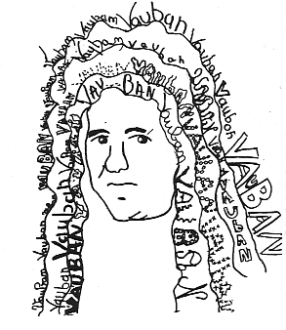
Cher Vauban,
A l'époque du Roi-Soleil, vous êtes l'architecte des forteresses.
Dans le nord de la France, vous avez dirigé les sièges de Douai et de Lille
et vous avez fortifié de nombreuses villes comme Saint-Omer.
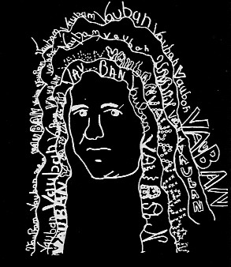
Au nom de sa citadelle, la ville de Besançon et les amis de Vauban rêvent que son œuvre, représentée par 15 sites, soit inscrite sur la liste du patrimoine mondial de l’Unesco. Belle façon de marquer le tricentenaire de Vauban.
- Dom Perignom (1638-1715), moine, mit au point le procédé de fabrication du vin de champagne. Dans la plupart des pays du monde, on ouvre une bouteille de champagne pour fêter un événement important.
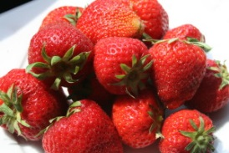
Amédée-François Frézier, officier maritime et cartographe, de retour du Chili en 1714, rapporte dans ses bagages de précieux pieds de Fragaria Chiloensis qu’il offre au jardin botanique de Brest et au Jardin Royal à Paris. Depuis, on cultive la fraise sur la Presqu’île de Plougastel, le climat océanique breton évoquant celui de la côte chilienne. « La route de la fraise » passe d’abord par le Musée de la Fraise et du Patrimoine à Plougastel puis par une fraiseraie afin d’y découvrir comment on cultive le fraisier en plein champ ou en petits jardins suspendus.
- Etienne de Silhouette est nommé en 1759 contrôleur général des Finances sous le règne de Louis XIV. Sa réforme sévère des finances contrarie la noblesse française qui le chassera très vite du pouvoir. Il sera alors caricaturé pour son passage éclair et son portrait sera esquissé en un coup de crayon. Cette forme de dessin réduit à un trait, à une ombre devient à la mode et le nom de silhouette est immortalisé.
- Les frères Montgolfier Joseph et Etienne inventent en 1783 les premiers ballons à air chaud appelés montgolfières.
- Nicolas Conté invente en 1792 le crayon de papier que nous utilisons encore aujourd’hui. La mine de graphite avait déjà été découverte en Angleterre dans le Cumberland mais des disputes entre la France et l’Angleterre stoppe son importation et pour faire durer le stock, l’ingénieux chimiste normand a l’idée de le mélanger et de le faire cuire avec de l’argile puis d’enfermer la mine obtenue entre deux baguettes de bois pour la protéger. Il a créé aussi le Conservatoire national des Arts et métiers à Paris, célèbre école d’ingénieurs qui dispose aussi d’un Musée national des Techniques très connu pour son incroyable collection de machines et d’automates.
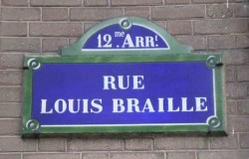
- Louis Braille est né le 4 janvier 1809 à Coupvray (77) où l’on peut visiter sa maison natale. Le petit Louis, âgé de 3 ans, blessé à l'oeil par un outil de son père perdra peu à peu la vue. C'est à l'Ecole des jeunes aveugles, où il sera élève puis professeur, qu'il crée un alphabet formé de points en relief. En tout, 63 signes représentent les lettres, les notes de musique et les signes mathématiques lisibles au toucher. Le braille est adapté à nombre de langues et des aveugles du monde entier rendent hommage à l'inventeur de l'écriture qui porte son nom.
- Eugène Poubelle a imposé aux Parisiens, le 7 mars 1884, l'utilisation de boîtes fermées pour jeter leurs déchets et ordures. Monsieur Poubelle est alors Préfet de la capitale et veut que les rues de Paris soient propres. Ces utiles réceptacles seront tout simplement appelés "poubelles". Peu à peu les grandes villes en adopteront l'usage pour faciliter le ramassage des ordures effectué par les éboueurs. A Paris, leurs uniformes sont verts et ils sont parmi les travailleurs les plus matinaux.
- Gustave Eiffel, ingénieur en construction métallique, a fièrement donné son nom à la célèbre Tour Eiffel, l'un des monuments les plus connus du monde depuis 1889. Monsieur Eiffel a construit d’autres chefs d’œuvre tel que le viaduc de Garabit en Lozère qui donne le vertige au train Béziers-Clermont Ferrand, le Pont Maria Pia à Porto, la Gare de Budapest en Hongrie ou encore l’Eglise Santa Rosalia au Mexique qu’il a construit en kit. Cadeau des Français au peuple américain, la Statue de la Liberté est l'oeuvre du sculpteur alsacien Frédéric-Auguste Bartholdi réalisée avec la complicité de Gustave Eiffel, bâtisseur de la structure métallique de Lady Liberty qui tend son flambeau dans le port de New York depuis 1884.
- Joseph Nicéphore Niepce invente la photogaphie en 1826. Un musée à son nom lui rend hommage dans sa ville natale de Châlons-sur-Saône.
- 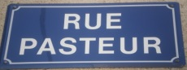Louis Pasteur découvre le vaccin contre la rage en 1885 et son nom inspire le verbe "pasteuriser " qui signifie détruire les germes par la chaleur.
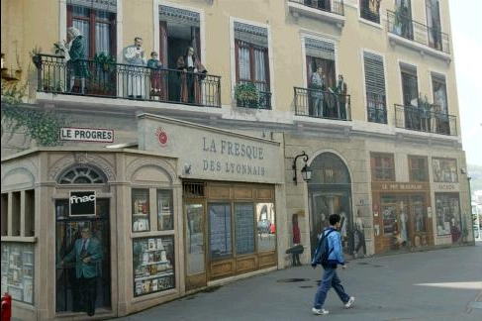
- Les Frères Louis et Auguste Lumière inventent le cinématographe en 1895. La première projection a lieu le 28 décembre 1895 a Paris.
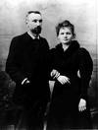
Pierre et Marie Curie identifient le phénomène de la radioactivité et découvrent le radium en 1903. Leurs travaux seront récompensés par le prix Nobel de Physique la même année. Marie Sklodowska née à Varsovie le 7 novembre 1867) devient Marie Curie en épousant le physicien Pierre Curie. Elle est la première femme à enseigner à la Sorbonne et la seule à détenir 2 prix Nobel. Les travaux des époux Curie sur la radioactivité les ont rendus célèbres.

